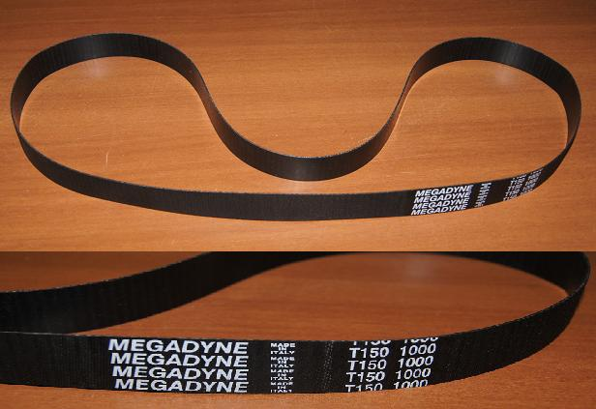

Код из 1С | Артикул | Наименование/ Бренд/  Поставщик | Габариты  Д*Ш*В,  мм | Масса,  гр | Материал | Место установки/Назначение
F0021761 | 0000605360E | Ремень приводной плоский 20 1000 TIPO 150 MEGADYNE | L=1000 W=20 | 30 | Полиуретан | Форматно-раскроечный SI 300/400 NOVA, привод подрезного узла
 |  | MEGADYNE
 |  | SCM

